 |  | 
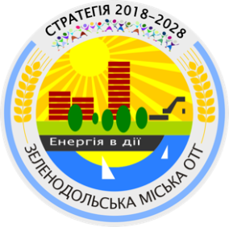
Децентpалізація приносить кращі результати та ефективність (DOBRE)

Формуляр громадських консультацій

проекту Стратегії сталого розвитку Зеленодольської міської ОТГ

ДАНІ УЧАСНИКА ГРОМАДСЬКИХ КОНСУЛЬТАЦІЙ

………………………………………………………………………………………………………

Прізвище, ім’я ………………………………………………………………………………………………………
Назва організації (якщо пропозиції подає організація)

………………………………………………………………………………………………………
Поштова адреса ………………………………………………………………………………………………………
Телефон / e-mail ……………………………………………………………………………………………..

Пропозиції/зауваження до проекту

№ з/п | Положення стратегії, якого стосується зауваження | Номер сторінки | Зміст зауваження / Пропонований зміст положення стратегії після зміни | Обґрунтування/ пояснення

…………………………………….
місце, дата підпис

Заповнений формуляр треба передати:
a) електронною поштою на адресу: StrategiaZOTG@ukr.net
б) звичайною поштою на адресу: 53860, Дніпропетровська область, Апостолівський район, м. Зеленодольськ, Адміністративна будівля Зеленодольської міської ради, вул. Енергетична, 15 (каб. № 1, II поверх, «Відділ будівництва та інвестицій», Толчинській Юлії)
в) безпосередньо в секретаріат ради: Адміністративна будівля Зеленодольської міської ради, вул. Енергетична, 15 (каб. № 1, II поверх, «Відділ будівництва та інвестицій», Толчинській Юлії)

Стратегія сталого розвитку Зеленодольської міської ОТГ на 2018 - 2028 роки

